**Ubuntu1**

**Enp0s3 – 10.0.2.15/24**

**Ubuntu2**

**Enp0s3 – 10.0.2.4/24**

**Ubuntu3**

**10.0.2.6/24**

**Ubuntu4**

10.0.2.5/24

Ubuntu1

Andrei

Сервер имя bakaushyn

Username skefil

Pss 1234

Looback – 127.0.0.1

Enp0s3 – 10.0.2.15/24

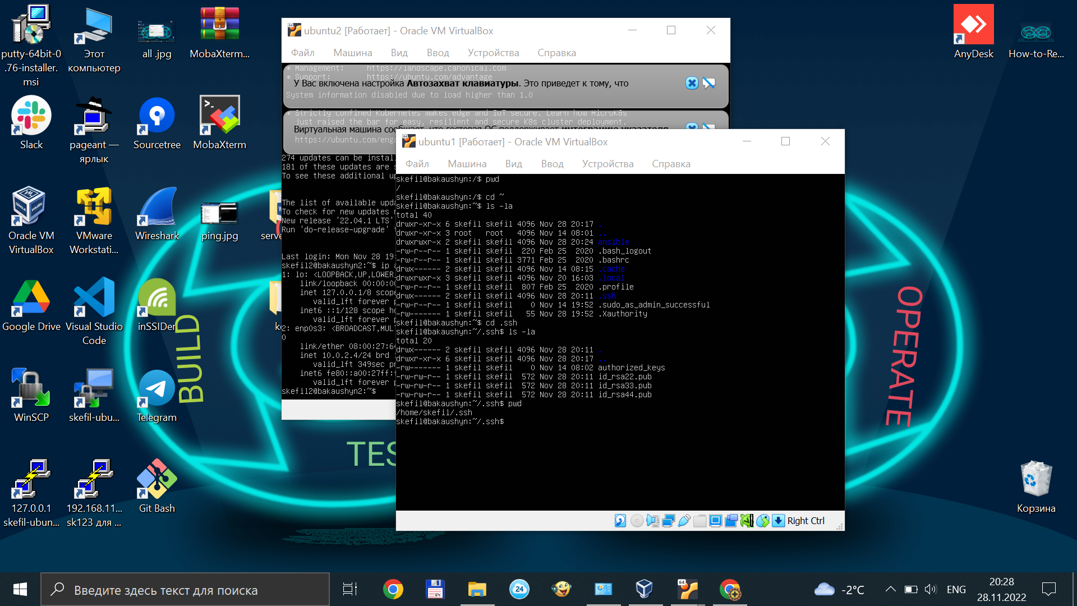

Ubuntu2

Andrei

Сервер имя bakaushyn2

Username skefil2

Pss 1234

Loopback 127.0.0.1/8

Enp0s3 – 10.0.2.15/24

Ubuntu3

Andrei

Сервер имя bakaushyn3

Username skefil3

Pss 1234

Ubuntu4

Andrei

Сервер имя bakaushyn4

Username skefil4

Pss 1234